5G测试仪器如何赋能小基站？思仪科技给出了答案
来源： 通信世界
随着5G宏基站规模的不断扩大，5G小基站开始登上5G建设的大舞台。工欲善其事，必先利其器，在5G小基站建设紧锣密鼓地推进中，高精尖的测试仪器作为支撑产业发展的关键环节和重要技术，对5G小基站的规模化应用和产业发展至关重要。
中电科思仪科技股份有限公司(以下简称思仪科技)具备国内最大的研发团队和生产基地，拥有国内最好的科研试验条件，累计创造科研成果1000多项，其中国家级奖励9项，省部级奖励200余项。研发优势得天独厚，行业成果硕果累累，构筑了其行业争先的底气。
聚焦仪器仪表设备，对标国际一流厂商，5月23日，在2023年5G小基站行业应用发展论坛上，思仪科技信号发生器软件研发负责人严小军重点分享了该公司在5G宽带毫米波测试产品与解决方案以及移动通信测试仪器的最新进展。
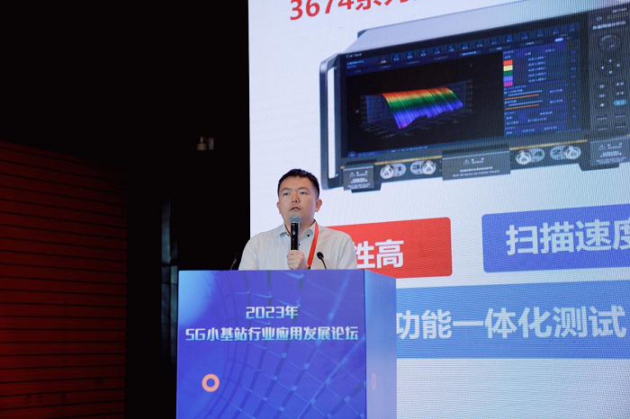
有求必应，场景应用多点开花
“宽带毫米波测试仪器是5G小基站研发、生产和认证核准阶段的关键且不可或缺的测试设备，主要应用于5G小基站射频特性（包括发射机和接收机特性）和通信性能测试。”严小军介绍道。
他表示，思仪科技的宽带毫米波整体测试方案包括两个方面。一方面，提供包括多频段测试、接收机性能测量、高阶调制性能验证、高带宽验证等在内的测试验证，用以支持5G小基站的高频段、大带宽、高精度测试需求；另一方面，面向通信设备和典型场景，定制最优的系统解决方案，用以支持多功能、多场景的通信测试需求。
具体来看，包括三大测试解决方案。首先是标准激励信号测试解决方案，包括1466系列高端信号发生器和1435系列便携式中端信号发生器。该类解决方案具备5G NR协议的信号模拟软件，基于3GPP R16版本协议，实现5G NR上下行信道/信号灵活参数编辑和数据生成、TestModel和FRC模拟；实现TestCase功能，全面支持5G小基站接收机灵敏度、动态范围、信道选择性、接收机互调、阻塞等特性测试。
其次是标准信号解调分析测试解决方案，包括主打速度快、大动态、高精度、多功能的4082高端信号分析仪和主打高性价比、多功能、高可靠性、高效率的4052系列中端信号分析仪。该解决方案一方面具备5G NR发射机射频一致性的测试功能，另一方面具备5G NR协议信号分析的测试功能。
最后是多参数多端口测试解决方案，其中3674系列高端矢量网络分析仪具备稳定性高、扫描速度快以及多功能一体化测试等特点。该解决方案不仅能应用于微波芯片在片测试系统，满足微波芯片设计、生产和应用等产业环节的测试需求；还能应用于T/R组件测试系统，满足多体制、多类型T/R组件（数字、模拟、变频……)的测试需求。
性能卓越，以功能灵活见长
不囿于一技之长，思仪科技的移动通信测试产品体系也非常丰富。思仪科技还致力于为用户提供包括VSG/VSA矢量信号分析/模拟软件、多通道基站综合测试仪等功能灵活的通信互联技术研究及基站、终端测试解决方案。
“思仪科技的移动通信测试整体解决方案能够提供性能卓越的通信基站测试能力，其中包括基站实验室研究测试，基站产线测试以及基站外场测试。”严小军讲道。
就基站实验室研究测试解决方案而言，思仪科技借助通信协议软件，VSG可支持多种通信协议标准信号发生，具备灵活的许可机制。此外，VSA软件具备一专多能、支持多种通信协议等特点，具备丰富全面的测量功能以及良好的应用扩展能力。在典型应用场景中，能够支持多种通信协议制式和数字调试格式，支持多厂家仪表设备适配，还能够支持教学实验等场景的动态搭建部署。
就基站产线测试解决方案而言，思仪科技的5G多通道基站综测仪具备8路不同基带，多个通道可以同时进行不同制式信号发射，有效满足基站多天线测试需求。其典型应用场景包括基站研发制造、创新中心、以及前沿实验室等。
就基站外场测试解决方案而言，思仪科技凭借基站外场通信测试仪、通信扫频仪、通信路测仪构建的测试解决方案，为5G网络提供便携、高性能的看护与监测。凭借丰富的协议功能，其可以实现多小区自动搜索、多域分析以及监测定位，典型应用于网桥设备干扰排查、屏蔽器干扰排查、路由器干扰排查等场景。

